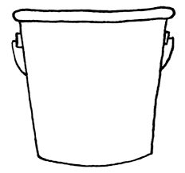
TEE AA – PI – SEN SI - VUN 57 TA – VUIS – TA SA – NO - JA .
KIR – JOI – TA SA - NAT ÄM – PÄ – REI – HIN.

